　 ★ Gibson 2025“第4届摇滚吉他势力”电吉他大赛 ★

★报名表★

请如实、正确、完整填写以下信息，和您的参赛视频（拍摄要求见后），一起email至大赛组委会信箱：390327977@qq.com （谢绝加QQ传送） ，主题请设置成：2025 GIBSON大赛

============================================

◆参赛选手信息◆

乐手姓名（必填）：

Email（必填）：

所在城市（非详细地址，必填）：

作品名称（必填）：

是否原创（必填）： 　　　　（原创填是，不是原创不用填）

所属组别： （成年，未成年）（2007年1月1日前出生为成年）

使用设备：

吉他（必填）：

效果器（可选）：

音箱（可选）：

作者/作品简介（可选）：

*注：以下项目不公开，作为比赛联络信息，请务必保证信息正确

微信（必填）：

性别（必填）：

年龄（必填）：

联系电话/手机（必填）：

微信：

职业（可选）：

*注：以上项目不公开，作为比赛联络信息，请务必保证信息正确

请如实、正确、完整填写以上信息，和您的参赛视频，一起email至大赛组委会信箱：390327977@qq.com （谢绝加QQ传送）

主题请设置成：2025 GIBSON大赛

作品提交后并添加 吉他中国活动部微信号：guitarchina3 ，预交海选报名费200元，以及有其他问题及时沟通！



**以上为报名表**

**我们收到后将在一周内发布到大赛B站（搜【吉他中国活动营】）**

[**https://space.bilibili.com/1887778109**](https://space.bilibili.com/1887778109)

**您可以去查看作品，并为自己的参赛作品投票，作为人气奖的参考。**

**视频拍摄说明（特别重要，必读）：**

1、鼓励专业高清设备拍摄，手机拍摄也OK；尽量曝光正确，自行拍摄，一定保证灯光充足；画面最好不要出现过曝或者曝光不足；

2、要求横版 ，1920*1080规格，封装格式不限，mov，mp4等都可；

3、比赛视频要求单机位（就是一个机器固定位置拍摄）不间断的拍摄，不能有剪接；

4、取景建议取中景，半身像，构图尽量工整，直对人物或者背景，原则上场景越简单越好。必须露脸；

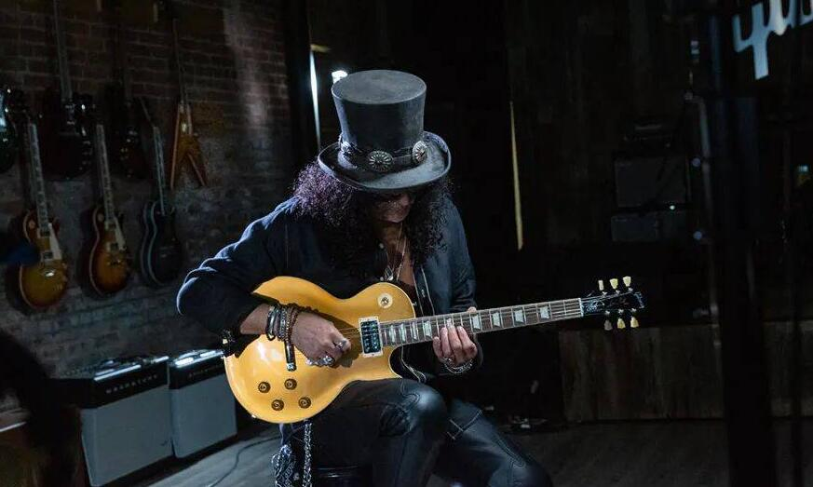

5、视频开头强烈建议在一张A4白纸上写明 曲目名称、演奏者、组别信息，显示3~5秒；

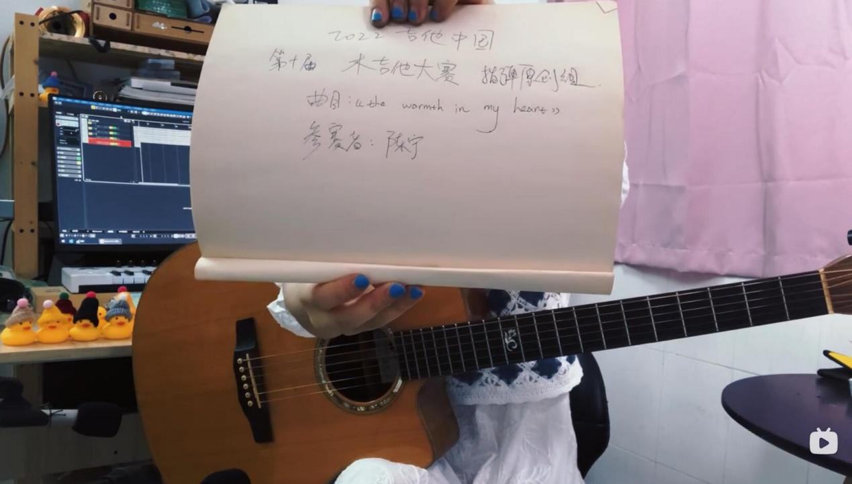

6、人声可由相机或者摄影机收音，琴声如能内录最好，自己合成也可以，但必须保证是本人弹奏。决赛为现场；

7、因压缩引起的视频质量问题不计入评分！

**视频发布说明（重要）**

1、大赛组委会会统一将参赛作品发布到 BILIBILI 视频站【吉他中国活动营】账户下，谢绝参赛选手自行先行上传（您要传了B站务必自行删除先）；

2、大赛组委会会将不定期挑选优秀参赛作品发布到官方快手、官方抖音【吉他中国官方】账户，不影响评委打分，只作为人气参考；

3、所有参赛作品信息 ，3个工作日内发布到 BILIBILI 视频站【吉他中国活动营】账户下，欢迎点赞或者一键三连；

4、BILIBILI 视频站【吉他中国活动营】账户下 参赛作品 接受点赞和一键三连 ，评论 转发 ，并作为人气奖参考标准；人气冠军直接进入总决赛；

5、官方快手、官方抖音账户【吉他中国官方】账户下 参赛作品 接受点赞 ，评论 转发 ，并作为人气奖参考标准；

6、先投稿作品有机会发布到官方快手、官方抖音账户【吉他中国官方】账户，更好推广；

7、报名截止前3天投稿不参与人气奖和官方推送；

**再次提醒：在大赛组委会未发布前，谢绝自行发布，否则不能正常比赛；**

您也可以点击这里 直接访问【吉他中国活动营】

[**https://space.bilibili.com/1887778109**](https://space.bilibili.com/1887778109)

**详细比赛信息请随时关注：**

所有比赛章程以官网发布为准

所有详细比赛信息请关注官网

<http://www.guitarschina.com/gibson2025>